Lucie
- Projet : Lucie la luciole
- Nom du contributeur : Justine Gendreau
- Date : 24/01/2020
- Contexte : Jeu vidéo / Gdevelop5

Présentation
Voici Lucie, une aventure étrange et scintillante à l'échelle des insectes, dans laquelle vous faites évoluer une maman luciole, à la recherche des ses petits. Votre personnage progresse dans un décor sombre et hostile détenue par des créatures maléfiques. La mission est de délivrer toute la colonie qui s'élève à 45 bébés lucioles des pattes des insectes.
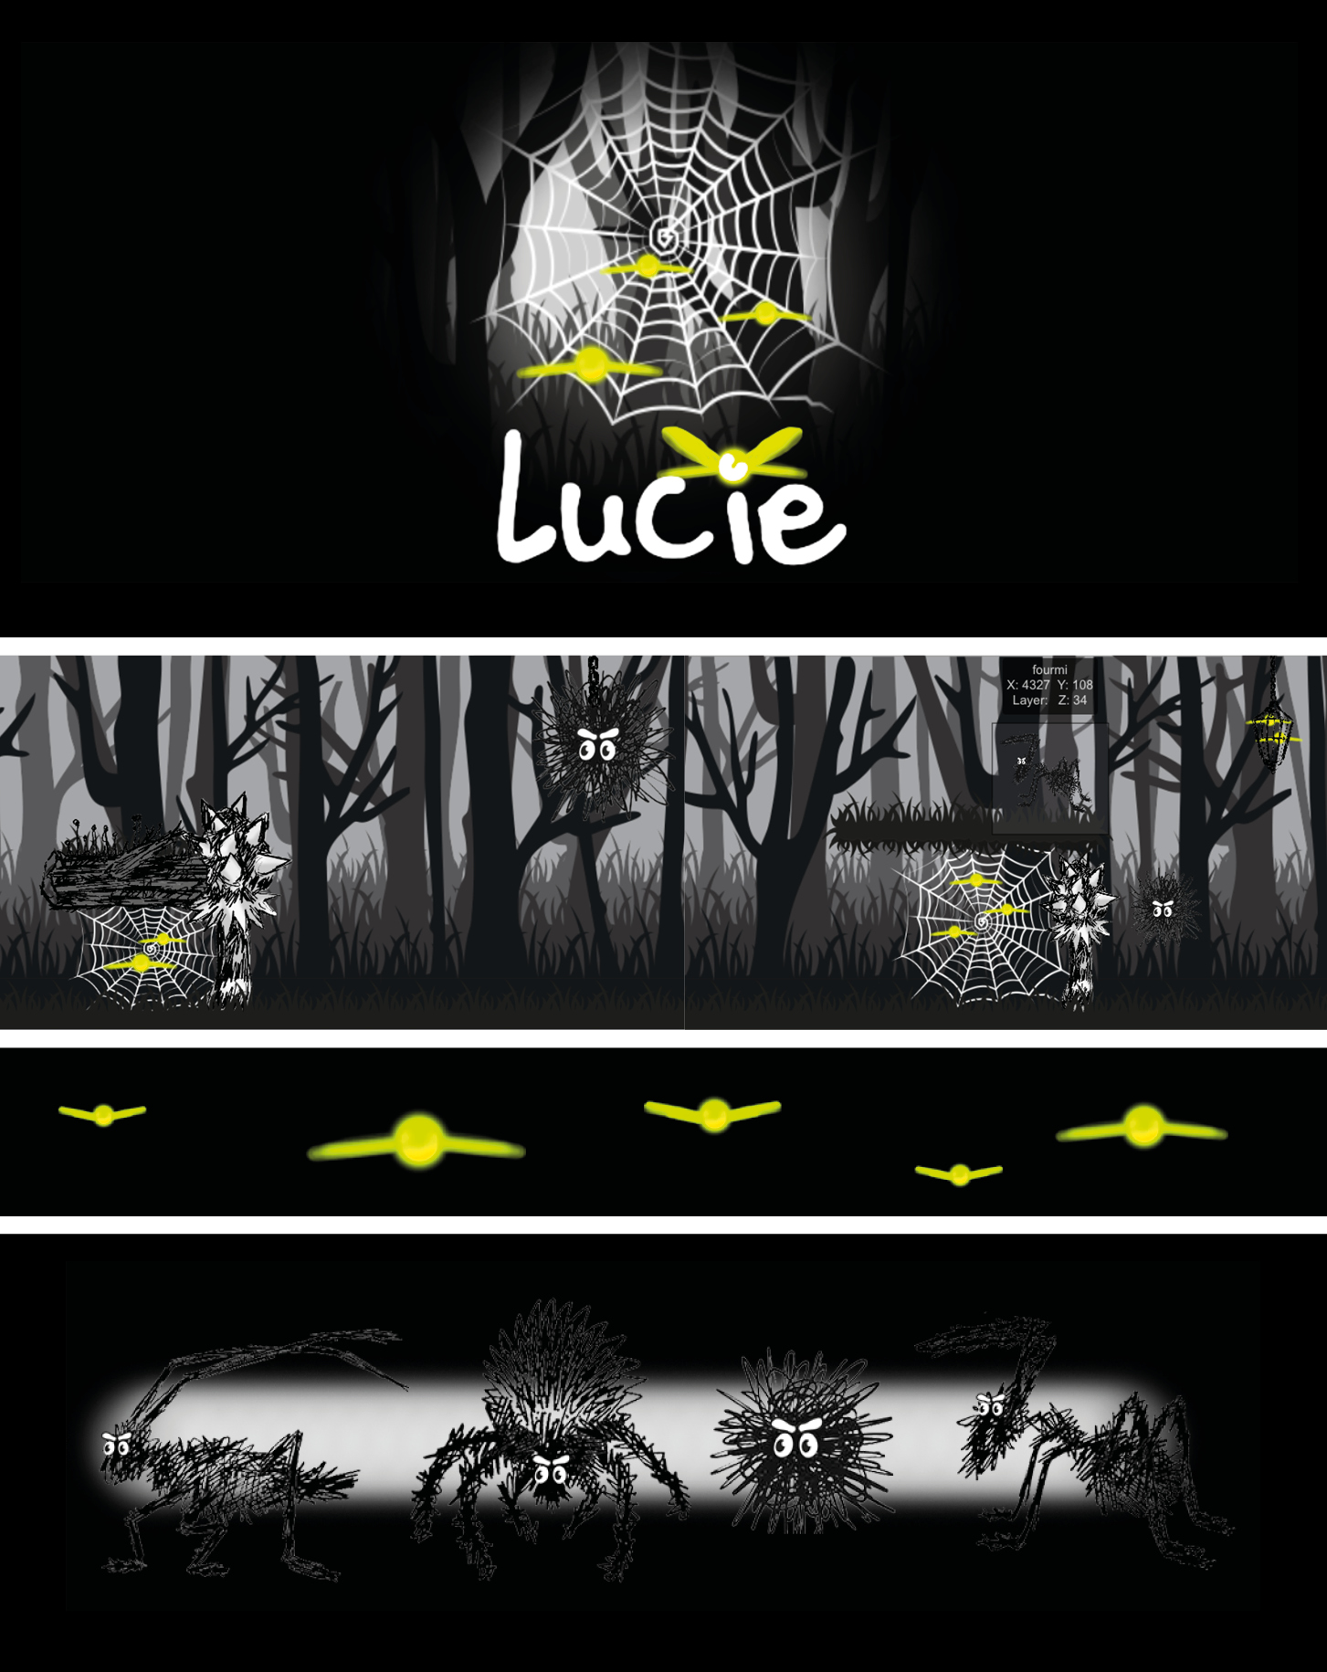
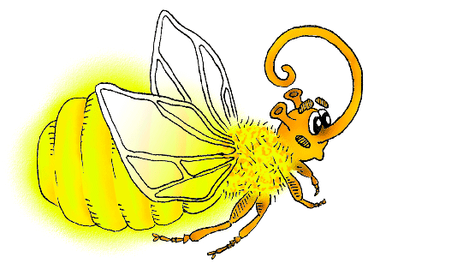
https://justinegendreau.itch.io/lucie

